|  |
| --- |
| CFPT |
| TopRecettes |
| Cedric Dos Reis |
|  |

|  |
| --- |
|  |

Table des matières

Introduction 2

Etude d’opportunité 2

Analyse fonctionnelle 2

Généralité 2

Fonctions globales 2

Connexion au site 2

Inscription au site 2

Affiche la liste des recettes 2

Afficher les détails d’une recette 3

Ajouter une nouvelle recette 3

Modifier une recette 3

Supprimer une recette 3

Ajouter un commentaire à une recette 3

Interfaces 4

Fonctions particulières 8

Eléments de sécurité 8

Analyse Organique 9

Généralité 9

Description des méthodes (algorithmes) de résolution 9

Tests 10

Plan de test 10

Rapport de test 11

Conclusion 12

Améliorations 12

Comparaison énoncé avec projet final 12

# Introduction

Ce projet est réalisé dans le cadre du TPI. Le but du projet est de réaliser un site web qui permet de gérer des recettes de cuisine. Les recettes appartiennent à une catégorie de plat. Elles sont composées d’ingrédients avec différentes quantités

# Etude d’opportunité

Il est assez facile de trouver des recettes sur internet. Le premier résultat obtenu en recherchant le mot « recette » est marmitton.org. Ce site regroupent plusieurs milliers de recettes ajoutée par les

# Analyse fonctionnelle

## Généralité

## Fonctions globales

### Connexion au site

Un utilisateur anonyme peut se connecter au site s’il possède un déjà un compte.

Les informations nécessaires à la connexion sont :

* L’email
* Le mot de passe

### Inscription au site

Un utilisateur anonyme peut s’inscrire au site s’il ne possède pas de compte.

Les informations nécessaires à la connexion sont :

* Un pseudo non utilisé
* Un email non utilisé
* Un mot de passe
* Une confirmation du mot de passe

### Affiche la liste des recettes

Tout le monde peut afficher la liste des recettes, celles-ci peuvent être triées par date ou par note, il est également possible de rechercher une recette par son nom.

Pour un utilisateur connecté, il est également possible d’afficher uniquement ses recettes.

Les informations récupérées sont les suivantes :

* Le titre de la recette
* L’image représentant la recette
* L’auteur de la recette
* La date de publication de la recette
* La moyenne des notes attribuées à la recette

### Afficher les détails d’une recette

Tout le monde peut consulter les détails d’une recette à partir de la liste.

Les informations récupérées sont les suivantes :

* Le titre de la recette
* L’image représentant la recette
* Les ingrédients qui composent la recette
* Les quantités d’ingrédients nécessaires à la réalisation de la recette
* L’explication pour la réalisation de la recette
* L’auteur de la recette
* La date de publication de la recette
* La moyenne des notes attribuées à la recette
* Les commentaires postés sur cette recette

### Ajouter une nouvelle recette

Un utilisateur connecté peut ajouter une nouvelle recette

### Modifier une recette

L’auteur de recette et les administrateurs ont la possibilité de modifier une recette.

### Supprimer une recette

L’auteur de recette et les administrateurs ont la possibilité de supprimer une recette.

### Ajouter un commentaire à une recette

Un utilisateur connecté peut commenter une recette à partir de la page qui en affiche les détails.

Les informations nécessaires à l’ajout d’un commentaire sont :

* L’identifiant de la recette (récupéré automatiquement)
* L’identifiant de l’utilisateur qui poste la recette (récupéré automatiquement)
* Le commentaire

## Interfaces

L’interface du site web est très simple, elle est constituée d’un menu en haut toujours visible par l’utilisateur. Juste en dessous du menu se trouve le titre et le contenu de la page et pour finir tout à la fin se trouve le pied de page.

**Le menu change en fonction du type d’utilisateur.**

Un utilisateur anonyme a accès aux liens pour accéder à la fenêtre de connexion, d’inscription et la liste des recettes. Il n’y que lui qui peut accéder à la fenêtre de connexion et d’inscription.

Un utilisateur connecté a accès aux liens pour se déconnecter, pour ajouter une nouvelle recette, pour gérer son compte, pour afficher ses recettes et aussi la liste des recettes.

Un administrateur, lui à accès à toutes les pages disponible pour un utilisateur connecté et plus de celle pour la gestion des utilisateurs.

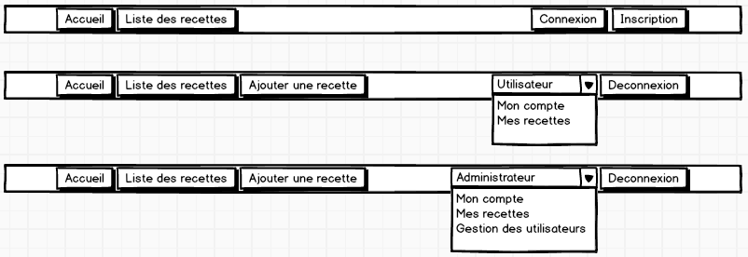

Figure : Différentes interfaces du menu utilisateur

**La page d’accueil** affiche quelques-unes de meilleures recettes présentes sur le site ainsi que les dernières ajoutées.

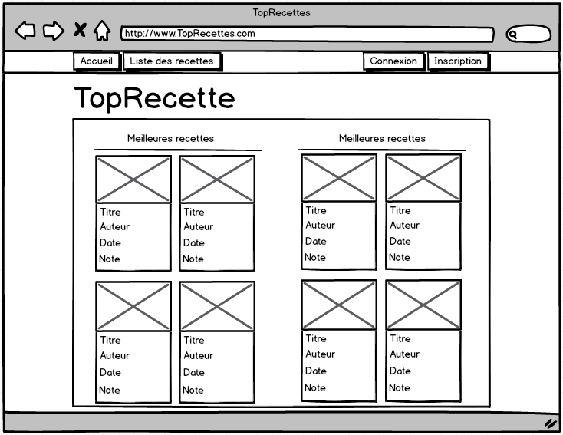

Figure : Interface de la page d'accueil

**La page de connexion** contient un formulaire qui nécessite un email et un mot de passe.

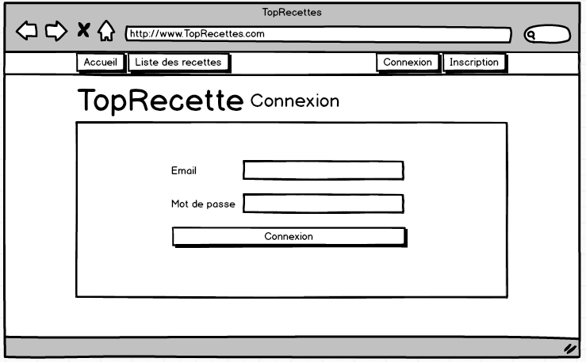

Figure : Interface de la page de connexion

**La page d’inscription** contient un formulaire qui nécessite un pseudo, un email, un mot de passe et une confirmation du mot de passe.

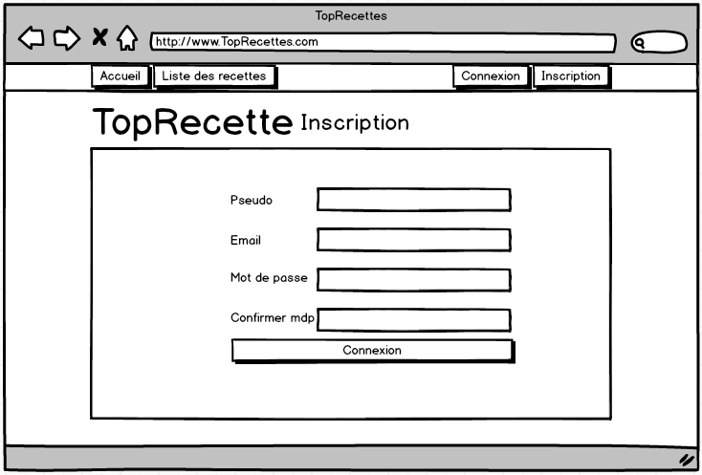

Figure : Interface de la page d’inscription

**La page de la liste** des recettes permet d’afficher un aperçu des recettes disponibles sur le site. Elle permet à l’utilisateur de trier les recettes par date, note ou catégories.

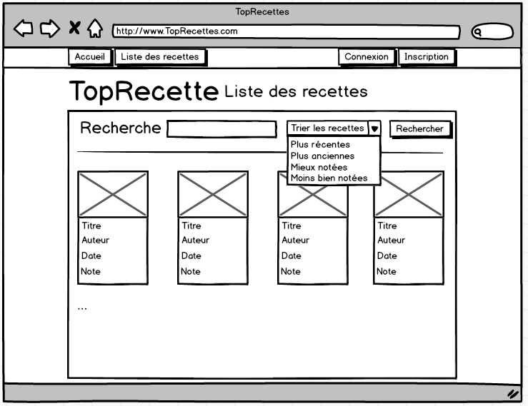

Figure : Interface de la liste des recettes

**La page de consultation d’une recette** permet d’afficher toutes les informations nécessaire à la réalisation de la recette, elle affiche également les commentaires poster par les autres utilisateurs. Le propriétaire de la recette et l’administrateur ont la possibilité de supprimer la recette depuis cette page et également d’accéder à la page de modification.

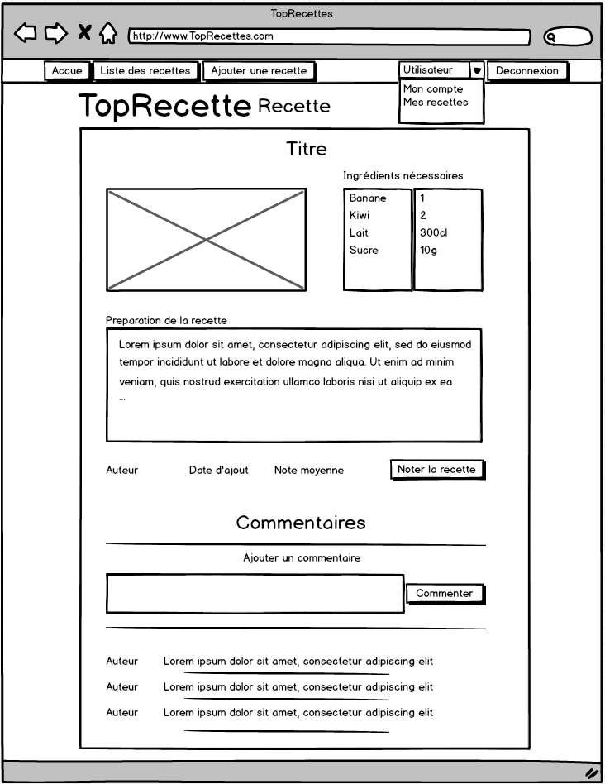

Figure : Interface la de la page de consultation d'une recette

**La page d’édition de recette** permet à un utilisateur connecter de rédiger une recette et l’envoyer. Elle permet également de modifier une recette pour le propriétaire ou l’admin.

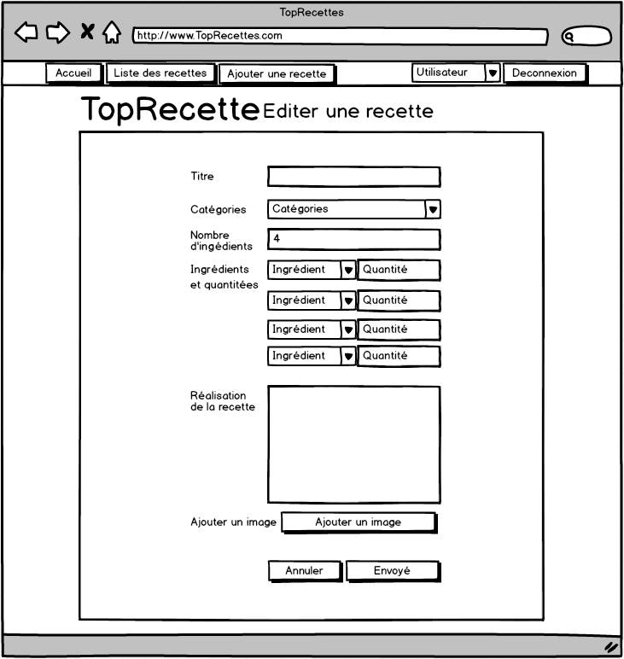

Figure : Interface de la page d'édition

## Fonctions particulières

## Eléments de sécurité

# Analyse Organique

## Généralité

## Description des méthodes (algorithmes) de résolution

# Tests

## Plan de test

Rapport de test

# Conclusion

## Améliorations

## Comparaison énoncé avec projet final